

**Об утверждении регламентов государственных услуг**

***Утративший силу***

Постановление акимата Карагандинской области от 22 сентября 2015 года № 55/01. Зарегистрировано Департаментом юстиции Карагандинской области 22 октября 2015 года № 3454. Утратило силу постановлением акимата Карагандинской области от 20 августа 2019 года № 49/02

      Сноска. Утратило силу постановлением акимата Карагандинской области от 20.08.2019 № 49/02 (вводится в действие по истечении десяти календарных дней после дня его первого официального опубликования).

      В соответствии c Законом Республики Казахстан от 23 января 2001 года "О местном государственном управлении и самоуправлении в Республике Казахстан", Законом Республики Казахстан от 15 апреля 2013 года "О государственных услугах", приказом Министра по инвестициям и развитию Республики Казахстан от 28 апреля 2015 года № 501 "Об утверждении стандартов государственных услуг в сфере геологии и пользования водными ресурсами" (зарегистрирован в Реестре государственной регистрации нормативных правовых актов № 11452), приказом Министра по инвестициям и развитию Республики Казахстан от 30 апреля 2015 года № 563 "Об утверждении стандартов государственных услуг в области промышленности и экспортного контроля" (зарегистрирован в Реестре государственной регистрации нормативных правовых актов № 11636), акимат Карагандинской области **ПОСТАНОВЛЯЕТ:**

      1. Утвердить прилагаемые:

      1) регламент государственной услуги "Выдача заключения об отсутствии или малозначительности полезных ископаемых в недрах под участком предстоящей застройки";

      2) регламент государственной услуги "Выдача разрешения на застройку площадей залегания полезных ископаемых, а также размещение в местах их залегания подземных сооружений";

      3) исключен постановлением акимата Карагандинской области от 27.12.2016 № 94/02 (вводится в действие по истечении десяти календарных дней после дня его первого официального опубликования);

      4) регламент государственной услуги "Заключение, регистрация и хранение контрактов на разведку, добычу общераспространенных полезных ископаемых";

      5) исключен постановлением акимата Карагандинской области от 06.12.2018 № 63/03 (вводится в действие по истечении десяти календарных дней после дня его первого официального опубликования);  
      6) исключен постановлением акимата Карагандинской области от 06.12.2018 № 63/03 (вводится в действие по истечении десяти календарных дней после дня его первого официального опубликования);  
      7) исключен постановлением акимата Карагандинской области от 30.05.2017 № 32/02 (вводится в действие по истечении десяти календарных дней после дня его первого официального опубликования).  
      Сноска. Пункт 1 с изменениями, внесенными постановлениями акимата Карагандинской области от 27.12.2016 № 94/02 (вводится в действие по истечении десяти календарных дней после дня его первого официального опубликования); от 30.05.2017 № 32/02 (вводится в действие по истечении десяти календарных дней после дня его первого официального опубликования); от 06.12.2018 № 63/03 (вводится в действие по истечении десяти календарных дней после дня его первого официального опубликования).

      2. Государственному учреждению "Управление промышленности и индустриально-инновационного развития Карагандинской области" принять необходимые меры, вытекающие из настоящего постановления.

      3. Признать утратившим силу постановление акимата Карагандинской области от 9 сентября 2014 года № 46/02 "Об утверждении регламентов государственных услуг" (зарегистрировано в Реестре государственной регистрации нормативных правовых актов № 2785, опубликовано в газетах "Индустриальная Караганда" от 14 октября 2014 года № 184-185 и "Орталық Қазақстан" от 14 октября 2014 года № 199-200, в информационно-правовой системе "Әділет" 14 октября 2014 года).

      4. Контроль за исполнением настоящего постановления возложить на курирующего заместителя акима области.

      5. Настоящее постановление вводится в действие по истечении десяти календарных дней после дня его первого официального опубликования.

|  |  |
| --- | --- |
| Аким |  |
| Карагандинской области | Н. Абдибеков |

|  |  |
| --- | --- |
|  | Утвержден  постановлением акимата  Карагандинской области  от 22 сентября  2015 года № 55/01 |

**Регламент государственной услуги**  
**"Выдача заключения об отсутствии или**  
**малозначительности полезных ископаемых**  
**в недрах под участком предстоящей застройки"**  
**1. Общие положения**

      1. Государственная услуга "Выдача заключения об отсутствии или малозначительности полезных ископаемых в недрах под участком предстоящей застройки" (далее – государственная услуга) оказывается местным исполнительным органом области (далее – услугодатель), на основании стандарта государственной услуги "Выдача заключения об отсутствии или малозначительности полезных ископаемых в недрах под участком предстоящей застройки", утвержденного приказом Министра по инвестициям и развитию Республики Казахстан от 28 апреля 2015 года № 501 "Об утверждении стандартов государственных услуг в сфере геологии и пользования водными ресурсами" (далее – Стандарт), (зарегистрирован в Реестре государственной регистрации нормативных правовых актов № 11452).

      Прием заявлений и выдача результатов оказания государственной услуги осуществляется через:

      1) канцелярию услугодателя;

      2) веб-портал "электронного правительства" www.egov.kz, www.elicense.kz (далее – портал).

      2. Форма оказания государственной услуги: электронная (частично автоматизированная) и (или) бумажная.

      3. Результат государственной услуги - заключение об отсутствии или малозначительности полезных ископаемых в недрах под участком предстоящей застройки (далее - заключение).

      Форма предоставления результата оказания государственной услуги: электронная.

**2. Описание порядка действий структурных подразделений (работников) услугодателя в процессе оказания государственной услуги**

      4. Основанием для начала процедуры (действия) по оказанию государственной услуги является предоставление заявления и документов физическими и юридическими лицами (далее – Услугополучатель) услугодателю, предусмотренным пунктом 9 Стандарта.

      5. Содержание каждой процедуры (действия), входящей в состав процесса оказания государственной услуги, длительность его выполнения:

      1) принятие и регистрация документов сотрудником канцелярии - 15 (пятнадцать) минут;

      результат - принятие и регистрация документов сотрудником канцелярии;

      2) определение руководством руководителя структурного подразделения услугодателя - 1 (один) час;

      результат – резолюция руководства услугодателя по определению руководителя структурного подразделения услугодателя;

      3) определение ответственного исполнителя руководителем структурного подразделения услугодателя - 1 (один) час;

      результат - определение руководителем структурного подразделения ответственного исполнителя;

      4) оформление проекта заключения ответственным исполнителем – 13 (тринадцать) рабочих дней;

      результат - оформление проекта заключения ответственным исполнителем;

      5) визирование проекта заключения руководителем структурного подразделения – 1 (один) час;

      результат - визирование проекта заключения руководителем структурного подразделения;

      6) подписание заключения руководством – 1 (один) час;

      результат - подписание заключения руководством;

      7) заверение ответственным исполнителем заключения печатью, регистрация его в журнале и направление для выдачи услугополучателю в канцелярию -1 (один) час;

      результат - заверение ответственным исполнителем заключения печатью, регистрация его в журнале и направление для выдачи услугополучателю в канцелярию;

      8) выдача сотрудником канцелярии заключения -15 (пятнадцать) минут;

      результат - выдача сотрудником канцелярии заключения.

**3. Описание порядка взаимодействия структурных подразделений (работников) услугодателя в процессе оказания государственной услуги**

      6. Перечень структурных подразделений (работников) услугодателя, которые участвуют в процессе оказания государственной услуги:

      1) сотрудник канцелярии услугодателя;

      2) руководство услугодателя;

      3) руководитель структурного подразделения услугодателя;

      4) ответственный исполнитель структурного подразделения услугодателя.

      7. Описание последовательности процедур (действий) между структурными подразделениями (работниками) с указанием длительности каждой процедуры (действия):

      1) принятие документов при подаче услугополучателем всех необходимых документов (нарочно или посредством почтовой связи), подтверждением принятия заявления в бумажном виде является отметка на его копии о регистрации в канцелярии услугодателя с указанием даты и времени приема пакета документов, регистрация специалистом канцелярии, направление руководству (далее – руководство) – 15 (пятнадцать) минут;

      2) документы с резолюцией руководства направляются в ответственное структурное подразделение - 1 (один) час;

      3) руководитель структурного подразделения определяет ответственного исполнителя для рассмотрения принятых документов - 1 (один) час;

      4) ответственный исполнитель:

      рассматривает представленные документы на полноту;

      оформляет проект заключения – 13 (тринадцать) рабочих дней;

      5) проект заключения визируется руководителем структурного подразделения – 1 (один) час;

      6) заключение подписывается руководством – 1 (один) час;

      7) ответственный исполнитель:

      заверяет заключение печатью, регистрирует его в журнале и направляет для выдачи услугополучателю в канцелярию - 1 (один) час;

      8) сотрудник канцелярии выдает заключение услугополучателю - 15 (пятнадцать) минут.

      8. Подробное описание последовательности процедур, взаимодействий структурных подразделений услугодателя отражается в справочнике бизнес-процессов согласно приложению 2 к настоящему Регламенту.

**4. Описание порядка взаимодействия с центром обслуживания населения и (или) иными услугодателями, а также порядка использования информационных систем в процессе оказания государственной услуги**

      9. Государственная услуга не оказывается через центр обслуживания населения.

      10. Порядок обращения и последовательность процедур (действий) услугодателя и услугополучателя при оказании государственной услуги через портал:

      1) услугополучатель осуществляет регистрацию на портале с помощью своего регистрационного свидетельства электронно-цифровой подписи (далее – ЭЦП), которое хранится в интернет-браузере компьютера услугополучателя (осуществляется для незарегистрированных услугополучателей на портале);

      2) процесс 1 – прикрепление в интернет-браузер компьютера услугополучателем регистрационного свидетельства ЭЦП, процесс ввода услугополучателем пароля (процесс авторизации) на портале для получения государственной услуги;

      3) условие 1 – проверка на портале подлинности данных о зарегистрированном услугополучателе через индивидуальный или бизнес идентификационный номер (далее – ИИН/БИН) и пароль;

      4) процесс 2 – формирование порталом сообщения об отказе в авторизации в связи с имеющимися нарушениями в данных услугополучателя;

      5) процесс 3 – выбор услугополучателем услуги, указанной в настоящем регламенте, вывод на экран формы запроса для оказания услуги и заполнение услугополучателем формы (ввод данных) с учетом ее структуры и форматных требований, прикреплением к форме запроса необходимых копий документов в электронном виде;

      6) процесс 4 – выбор услугополучателем регистрационного свидетельства ЭЦП для удостоверения (подписания) запроса;

      7) условие 2 – проверка на портале срока действия регистрационного свидетельства ЭЦП и отсутствия в списке отозванных (аннулированных) регистрационных свидетельств, а также соответствия идентификационных данных (между ИИН/БИН, указанным в запросе, и ИИН/БИН, указанным в регистрационном свидетельстве ЭЦП);

      8) процесс 5 – формирование сообщения об отказе в запрашиваемой услуге в связи с неподтверждением подлинности ЭЦП услугополучателя;

      9) процесс 6 – удостоверение (подписание) посредством ЭЦП услугополучателя заполненной формы (введенных данных) запроса на оказание услуги;

      10) процесс 7 – регистрация электронного документа (запроса услугополучателя) в информационную систему "Государственная база данных "Е-лицензирование" (далее – ИС ГБД "Е-лицензирование");

      11) условие 3 – проверка (обработка) услугодателем соответствия приложенных услугополучателем документов, указанных в Стандарте, основаниям для оказания услуги;

      12) процесс 8 – формирование сообщения об отказе в запрашиваемой услуге в связи с имеющимися нарушениями в документах услугополучателя;

      13) процесс 9 – получение услугополучателем результата услуги, сформированного ИС ГБД "Е-лицензирование". Электронный документ формируется с использованием ЭЦП уполномоченного лица услугодателя.

      Диаграмма функционального взаимодействия информационных систем, задействованных в оказании государственной услуги через портал, приведена в приложении 1 к настоящему регламенту.

|  |  |
| --- | --- |
|  | Приложение 1  к регламенту государственной услуги  "Выдача заключения об отсутствии или  малозначительности полезных ископаемых в  недрах под участком  предстоящей застройки" |

**Диаграмма функционального взаимодействия при оказании государственной услуги через портал**

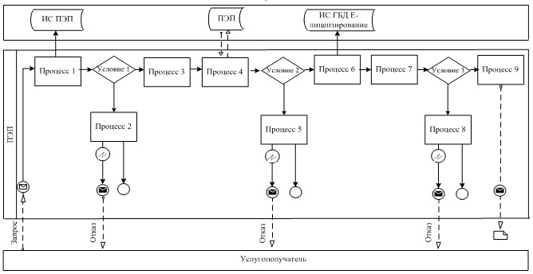

      Условные обозначения:

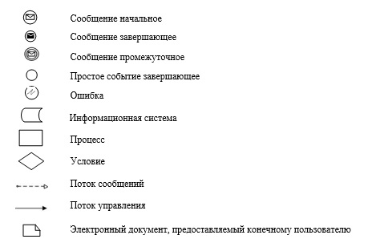

|  |  |
| --- | --- |
|  | Приложение 2  к регламенту государственной услуги  "Выдача заключения об отсутствии или  малозначительности полезных ископаемых в  недрах под участком  предстоящей застройки" |

**Справочник бизнес-процесов при оказании государственной услуги**

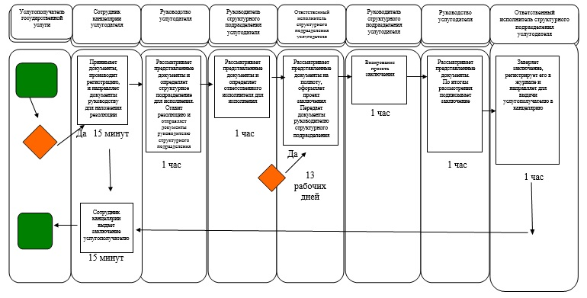

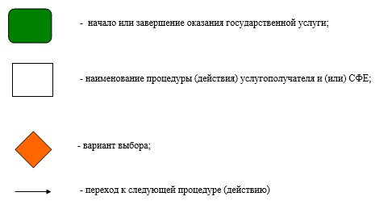

|  |  |
| --- | --- |
|  | Утвержден  постановлением акимата  Карагандинской области  от 22 сентября  2015 года № 55/01 |

**Регламент государственной услуги**  
**"Выдача разрешения на застройку площадей залегания полезных ископаемых, а также размещение в местах их залегания**  
**подземных сооружений"**  
**1. Общие положения**

      1. Государственная услуга "Выдача разрешения на застройку площадей залегания полезных ископаемых, а также размещение в местах их залегания подземных сооружений" (далее – государственная услуга) оказывается местным исполнительным органом области (далее – услугодатель), на основании стандарта государственной услуги "Выдача разрешения на застройку площадей залегания полезных ископаемых, а также размещение в местах их залегания подземных сооружений", утвержденного приказом Министра по инвестициям и развитию Республики Казахстан от 28 апреля 2015 года №501 "Об утверждении стандартов государственных услуг в сфере геологии и пользования водными ресурсами" (далее – Стандарт), (зарегистрирован в Реестре государственной регистрации нормативных правовых актов № 11452).

      Прием заявлений и выдача результатов оказания государственной услуги осуществляется через:

      1) канцелярию услугодателя;

      2) веб-портал "электронного правительства" www.egov.kz, www.elicense.kz (далее – портал).

      2. Форма оказания государственной услуги: электронная (частично автоматизированная) и (или) бумажная.

      3. Результатом оказания государственной услуги является разрешение на застройку площадей залегания полезных ископаемых (далее – разрешение), либо мотивированный отказ в случае если в ходе застройки невозможно извлечение полезных ископаемых из недр или не доказана экономическая целесообразность застройки.

      Форма предоставления результата оказания государственной услуги: электронная.

      В случае обращения за получением разрешения на бумажном носителе результат государственной услуги оформляется в электронной форме, распечатывается и заверяется печатью и подписью уполномоченного лица услугодателя.

      На портале результат оказания государственной услуги направляется в "личный кабинет" в форме электронного документа, подписанного электронной цифровой подписью (далее – ЭЦП) уполномоченного лица услугодателя.

**2. Описание порядка действий структурных подразделений (работников) услугодателя в процессе оказания государственной услуги**

      4. Основанием для начала процедуры (действия) по оказанию государственной услуги является предоставление заявления и документов физическими и юридическими лицами (далее – Услугополучатель) услугодателю, предусмотренным пунктом 9 Стандарта.

      5. Содержание каждой процедуры (действия), входящей в состав процесса оказания государственной услуги, длительность его выполнения:

      1) принятие и регистрация документов сотрудником канцелярии - 15 (пятнадцать) минут;

      результат - принятие и регистрация документов сотрудником канцелярии;

      2) определение руководством руководителя структурного подразделения услугодателя - 1 (один) час;

      результат – резолюция руководства услугодателя по определению руководителя структурного подразделения услугодателя;

      3) определение ответственного исполнителя руководителем структурного подразделения услугодателя - 1 (один) час;

      результат - определение руководителем структурного подразделения ответственного исполнителя;

      4) рассмотрение предоставленных документов на полноту, направление документов на согласование в Комитет геологии и недропользования, после согласования оформление проекта разрешения - 8 (восемь) рабочих дней;

      результат - оформление проекта разрешения ответственным исполнителем;

      5) визирование проекта зазрешения руководителем структурного подразделения – 1 (один) час;

      результат - визирование проекта разрешения руководителем структурного подразделения;

      6) подписание разрешения руководством – 1 (один) час;

      результат - подписание разрешения руководством;

      7) заверение ответственным исполнителем разрешения печатью, регистрация его в журнале и направление для выдачи услугополучателю в канцелярию -1 (один) час;

      результат - заверение ответственным исполнителем разрешения печатью, регистрация его в журнале и направление для выдачи услугополучателю в канцелярию;

      8) выдача сотрудником канцелярии разрешения -15 (пятнадцать) минут;

      результат - выдача сотрудником канцелярии разрешения.

**3. Описание порядка взаимодействия структурных подразделений (работников) услугодателя в процессе оказания государственной услуги**

      6. Перечень структурных подразделений (работников) услугодателя, которые участвуют в процессе оказания государственной услуги:

      1) сотрудник канцелярии услугодателя;

      2) руководство услугодателя;

      3) руководитель структурного подразделения услугодателя;

      4) ответственный исполнитель структурного подразделения услугодателя.

      7. Описание последовательности процедур (действий) между структурными подразделениями (работниками) с указанием длительности каждой процедуры (действия):

      1) принятие документов при подаче услугополучателем всех необходимых документов (нарочно или посредством почтовой связи), подтверждением принятия заявления в бумажном виде является отметка на его копии о регистрации в канцелярии услугодателя с указанием даты и времени приема пакета документов, регистрация специалистом канцелярии, направление руководству (далее – руководство) – 15 (пятнадцать) минут;

      2) документы с резолюцией руководства направляются в ответственное структурное подразделение - 1 (один) час;

      3) руководитель структурного подразделения определяет ответственного исполнителя для рассмотрения принятых документов - 1 (один) час;

      4) ответственный исполнитель:

      рассматривает предоставленные документы на полноту, направляет документы на согласование в Комитет геологии и недропользования, после согласования оформляет проект разрешения– 8 (восемь) рабочих дней;

      5) проект разрешения визируется руководителем структурного подразделения – 1 (один) час;

      6) разрешение подписывается руководством – 1 (один) час;

      7) ответственный исполнитель:

      заверяет разрешение печатью, регистрирует его в журнале и направляет для выдачи услугополучателю в канцелярию - 1 (один) час;

      8) сотрудник канцелярии выдает разрешение услугополучателю - 15 (пятнадцать) минут.

      8. Подробное описание последовательности процедур, взаимодействий структурных подразделений услугодателя отражается в справочнике бизнес-процессов согласно приложению 2 к настоящему Регламенту.

**4. Описание порядка взаимодействия с центром обслуживания населения и (или) иными услугодателями, а также порядка использования информационных систем в процессе оказания государственной услуги**

      9. Государственная услуга не оказывается через центр обслуживания населения.

      10. Порядок обращения и последовательность процедур (действий) услугодателя и услугополучателя при оказании государственной услуги через портал:

      1) услугополучатель осуществляет регистрацию на портале с помощью своего регистрационного свидетельства электронно-цифровой подписи (далее – ЭЦП), которое хранится в интернет-браузере компьютера услугополучателя (осуществляется для незарегистрированных услугополучателей на портале);

      2) процесс 1 – прикрепление в интернет-браузер компьютера услугополучателем регистрационного свидетельства ЭЦП, процесс ввода услугополучателем пароля (процесс авторизации) на портале для получения государственной услуги;

      3) условие 1 – проверка на портале подлинности данных о зарегистрированном услугополучателе через индивидуальный или бизнес идентификационный номер (далее – ИИН/БИН) и пароль;

      4) процесс 2 – формирование порталом сообщения об отказе в авторизации в связи с имеющимися нарушениями в данных услугополучателя;

      5) процесс 3 – выбор услугополучателем услуги, указанной в настоящем регламенте, вывод на экран формы запроса для оказания услуги и заполнение услугополучателем формы (ввод данных) с учетом ее структуры и форматных требований, прикреплением к форме запроса необходимых копий документов в электронном виде;

      6) процесс 4 – выбор услугополучателем регистрационного свидетельства ЭЦП для удостоверения (подписания) запроса;

      7) условие 2 – проверка на портале срока действия регистрационного свидетельства ЭЦП и отсутствия в списке отозванных (аннулированных) регистрационных свидетельств, а также соответствия идентификационных данных (между ИИН/БИН, указанным в запросе, и ИИН/БИН, указанным в регистрационном свидетельстве ЭЦП);

      8) процесс 5 – формирование сообщения об отказе в запрашиваемой услуге в связи с неподтверждением подлинности ЭЦП услугополучателя;

      9) процесс 6 – удостоверение (подписание) посредством ЭЦП услугополучателя заполненной формы (введенных данных) запроса на оказание услуги;

      10) процесс 7 – регистрация электронного документа (запроса услугополучателя) в информационную систему "Государственная база данных "Е-лицензирование" (далее – ИС ГБД "Е-лицензирование");

      11) условие 3 – проверка (обработка) услугодателем соответствия приложенных услугополучателем документов, указанных в Стандарте, основаниям для оказания услуги;

      12) процесс 8 – формирование сообщения об отказе в запрашиваемой услуге в связи с имеющимися нарушениями в документах услугополучателя;

      13) процесс 9 – получение услугополучателем результата услуги, сформированного ИС ГБД "Е-лицензирование". Электронный документ формируется с использованием ЭЦП уполномоченного лица услугодателя.

      Диаграмма функционального взаимодействия информационных систем, задействованных в оказании государственной услуги через портал, приведена в приложении 1 к настоящему регламенту.

|  |  |
| --- | --- |
|  | Приложение 1  к регламенту государственной услуги  "Выдача разрешения на застройку площадей залегания  полезных ископаемых, а также размещение в местах  их залегания подземных сооружений" |

**Диаграмма функционального взаимодействия при оказании государственной услуги через портал**

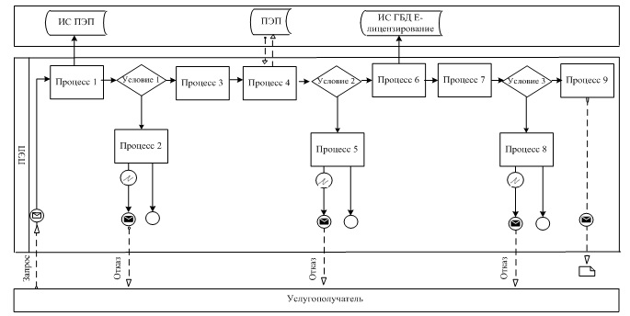

      Условные обозначения:

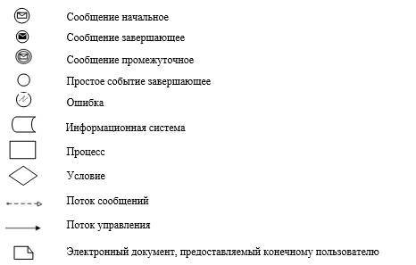

|  |  |
| --- | --- |
|  | Приложение 2  к регламенту государственной услуги  "Выдача разрешения на застройку площадей залегания  полезных ископаемых, а также размещение в местах  их залегания подземных сооружений" |

**Справочник бизнес-процесов при оказании государственной услуги**

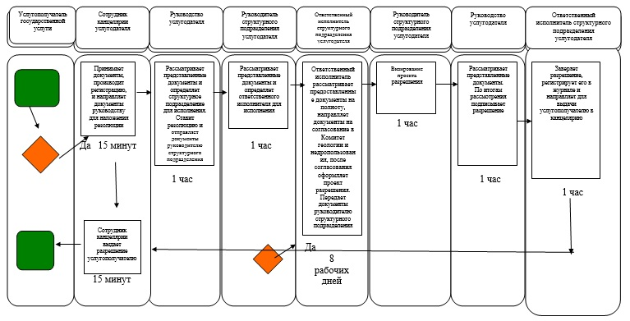

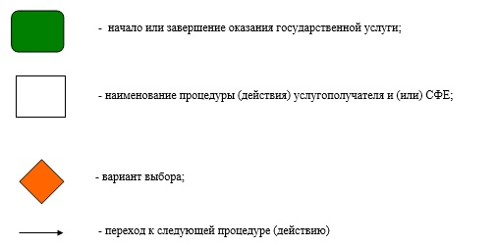

|  |  |
| --- | --- |
|  | Утвержден  постановлением акимата  Карагандинской области  от 22 сентября  2015 года № 55/01 |

**Регламент государственной услуги**  
**"Заключение контрактов на строительство и (или) эксплуатацию подземных сооружений, не связанных с разведкой или добычей"**

      Сноска. Регламент исключен постановлением акимата Карагандинской области от 27.12.2016 № 94/02 (вводится в действие по истечении десяти календарных дней после дня его первого официального опубликования).

|  |  |
| --- | --- |
|  | Утвержден  постановлением акимата  Карагандинской области  от 22 сентября  2015 года № 55/01 |

**Регламент государственной услуги**  
**"Заключение, регистрация и хранение контрактов на разведку, добычу общераспространенных полезных ископаемых"**  
**1. Общие положения**

      1. Государственная услуга "Заключение, регистрация и хранение контрактов на разведку, добычу общераспространенных полезных ископаемых" (далее – государственная услуга) оказывается местным исполнительным органом области (далее – услугодатель), на основании стандарта государственной услуги "Заключение, регистрация и хранение контрактов на разведку, добычу общераспространенных полезных ископаемых", утвержденного приказом Министра по инвестициям и развитию Республики Казахстан от 28 апреля 2015 года № 501 "Об утверждении стандартов государственных услуг в сфере геологии и пользования водными ресурсами" (далее – Стандарт), (зарегистрирован в Реестре государственной регистрации нормативных правовых актов № 11452).

      Прием заявлений и выдача результатов оказания государственной услуги осуществляется через канцелярию услугодателя.

      2. Форма оказания государственной услуги – бумажная.

      3. Результат оказания государственной услуги – подписанный и зарегистрированный контракт на разведку, добычу общераспространенных полезных ископаемых (далее – контракт).

      Форма предоставления результата оказания государственной услуги: бумажная.

**2. Описание порядка действий структурных подразделений (работников) услугодателя в процессе оказания государственной услуги**

      4. Основанием для начала процедуры (действия) по оказанию государственной услуги является предоставление заявления и документов физическими и юридическими лицами (далее – Услугополучатель) услугодателю, предусмотренным пунктом 9 Стандарта.

      5. Содержание каждой процедуры (действия), входящей в состав процесса оказания государственной услуги, длительность его выполнения:

      1) принятие и регистрация документов сотрудником канцелярии - 15 (пятнадцать) минут;

      результат - принятие и регистрация документов сотрудником канцелярии;

      2) определение руководством руководителя структурного подразделения услугодателя - 1 (один) час;

      результат – резолюция руководства услугодателя по определению руководителя структурного подразделения услугодателя;

      3) определение ответственного исполнителя руководителем структурного подразделения услугодателя - 1 (один) час;

      результат - определение руководителем структурного подразделения ответственного исполнителя;

      4) оформление проекта контракта ответственным исполнителем – 14 (четырнадцать) рабочих дней;

      результат - оформление проекта контракта ответственным исполнителем;

      5) визирование проекта контракта руководителем структурного подразделения – 1 (один) час;

      результат - визирование проекта контракта руководителем структурного подразделения;

      6) подписание контракта руководством – 1 (один) час;

      результат - подписание контракта руководством;

      7) заверение ответственным исполнителем контракта печатью, регистрация его в журнале и направление для выдачи услугополучателю в канцелярию -1 (один) час;

      результат - заверение ответственным исполнителем контракта печатью, регистрация его в журнале и направление для выдачи услугополучателю в канцелярию;

      8) выдача сотрудником канцелярии контракта -15 (пятнадцать) минут;

      результат - выдача сотрудником канцелярии контракта.

**3. Описание порядка взаимодействия структурных подразделений (работников) услугодателя в процессе оказания государственной услуги**

      6. Перечень структурных подразделений (работников) услугодателя, которые участвуют в процессе оказания государственной услуги:

      1) сотрудник канцелярии услугодателя;

      2) руководство услугодателя;

      3) руководитель структурного подразделения услугодателя;

      4) ответственный исполнитель структурного подразделения услугодателя.

      7. Описание последовательности процедур (действий) между структурными подразделениями (работниками) с указанием длительности каждой процедуры (действия):

      1) принятие документов при подаче услугополучателем всех необходимых документов (нарочно или посредством почтовой связи), подтверждением принятия заявления в бумажном виде является отметка на его копии о регистрации в канцелярии услугодателя с указанием даты и времени приема пакета документов, регистрация специалистом канцелярии, направление руководству (далее – руководство) – 15 (пятнадцать) минут;

      2) документы с резолюцией руководства направляются в ответственное структурное подразделение - 1 (один) час;

      3) руководитель структурного подразделения определяет ответственного исполнителя для рассмотрения принятых документов - 1 (один) час;

      4) ответственный исполнитель:

      рассматривает представленные документы на полноту;

      оформляет проект контракта – 14 (четырнадцать) рабочих дней;

      5) проект контракта визируется руководителем структурного подразделения – 1 (один) час;

      6) контракт подписывается руководством – 1 (один) час;

      7) ответственный исполнитель:

      заверяет контракт печатью, регистрирует его в журнале и направляет для выдачи услугополучателю в канцелярию - 1 (один) час;

      8) сотрудник канцелярии выдает контракт услугополучателю - 15 (пятнадцать) минут.

      8. Подробное описание последовательности процедур, взаимодействий структурных подразделений услугодателя отражается в справочнике бизнес-процессов согласно приложению к настоящему Регламенту.

**4. Описание порядка взаимодействия с центром обслуживания населения и (или) иными услугодателями, а также порядка использования информационных систем в процессе оказания государственной услуги**

      9. Государственная услуга неавтоматизированная и не оказывается через центр обслуживания населения.

|  |  |
| --- | --- |
|  | Приложение к регламенту  государственной услуги "Заключение, регистрация и  хранение контрактов на разведку, добычу  общераспространенных полезных ископаемых" |

**Справочник бизнес-процесов при оказании государственной услуги**

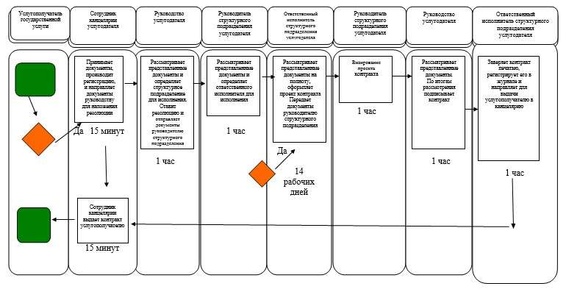

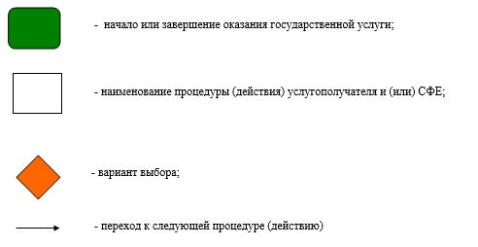

|  |  |
| --- | --- |
|  | Утвержден  постановлением акимата  Карагандинской области  от 22 сентября  2015 года № 55/01 |

**Регламент государственной услуги**  
**"Регистрация сервитутов на участки недр, предоставленных для проведения разведки и добычи общераспространенных полезных ископаемых, строительства и (или) подземных сооружений, не связанных с разведкой или добычей"**

      Сноска. Регламент исключен постановлением акимата Карагандинской области от 06.12.2018 № 63/03 (вводится в действие по истечении десяти календарных дней после дня его первого официального опубликования);

|  |  |
| --- | --- |
|  | Утвержден  постановлением акимата  Карагандинской области  от 22 сентября  2015 года № 55/01 |

**Регламент государственной услуги**  
**"Заключение, регистрация и хранение контрактов на строительство и (или) эксплуатацию подземных сооружений, не связанных с разведкой или добычей"**

      Сноска. Регламент исключен постановлением акимата Карагандинской области от 06.12.2018 № 63/03 (вводится в действие по истечении десяти календарных дней после дня его первого официального опубликования);

|  |  |
| --- | --- |
|  | Утвержден  постановлением акимата  Карагандинской области  от 22 сентября  2015 года № 55/01 |

**Регламент государственной услуги**  
**"Выдача лицензии на осуществление деятельности по сбору (заготовке), хранению, переработке и реализации юридическими лицами лома и отходов цветных и черных металлов"**

      Сноска. Регламент исключен постановлением акимата Карагандинской области от 30.05.2017 № 32/02 (вводится в действие по истечении десяти календарных дней после дня его первого официального опубликования).

© 2012. РГП на ПХВ «Институт законодательства и правовой информации Республики Казахстан» Министерства юстиции Республики Казахстан